Кубанский государственный аграрный университет

Кафедра оснований и фундаментов

ИНЖЕНЕРНАЯ ГЕОЛОГИЯ
И ГИДРОГЕОЛОГИЯ

Задания к контрольной работе для специальностей
270102 – Промышленное и гражданское строительство
280301 – Инженерные системы сельскохозяйственного
водоснабжения, обводнения и водоотведения
280401 – Мелиорация, рекультивация и охрана земель

Краснодар 2013

Задача 1. Определить плотность скелета грунта ρ_{d} , пористость n, коэффициент пористости e, число пластичности I_{p}, показатель текучести I_{L}, полную влагоемкость грунта W_{n}, используя данные Таблицы 1. Определить вид грунта и его состояние [2].
Таблица 1 – Физические характеристики грунтов
Номер варианта | Плотность, г/см³ |  | Влажность, %
Номер варианта | минеральных частиц ρ_{s} | влажного грунта ρ | природная  W | на границе
 |  |  |  | раскаты-  вания W_{P} | текуче-  сти W_{L}
0 | 2.70 | 1.92 | 25.8 | 18 | 30
1 | 2.72 | 1.96 | 24.6 | 29 | 60
2 | 2.68 | 1.78 | 40.2 | 33 | 65
3 | 2.73 | 1.75 | 15.5 | 12 | 22
4 | 2.66 | 2.06 | 11.6 | 13 | 19
5 | 2.75 | 2.02 | 18.4 | 16 | 28
6 | 2.67 | 1.88 | 18.2 | 18 | 21
7 | 2.71 | 1.93 | 24.5 | 25 | 55
8 | 2.68 | 1.82 | 40.2 | 32 | 80
9 | 2.69 | 2.03 | 25.4 | 18 | 30

Задача 2. По данным Таблицы 2 построить в полулогарифмическом масштабе суммарную кривую гранулометрического состава грунта (Рисунок 1). Вычислить степень неоднородности песчаного грунта. Определить вид песка
Таблица 2 – Гранулометрический состав грунта
Номер  варианта | Содержание частиц (в %) при их размере, мм
Номер  варианта | >10 | 10-5 | 5-2 | 2-1 | 1-0,5 | 0,5-0,25 | 0,25-0,1 | <0.1
0 | - | - | - | 1.0 | 96.8 | 0.83 | 0.3 | 0,87
1 | - | 45.8 | 38.0 | 5.8 | 4.0 | 4.2 | 0.2 | 0,2
2 | 3 | 17.1 | 46.0 | 21.0 | 3.8 | 2.04 | 1.2 | 1,2
3 | 2 | 14.3 | 23.0 | 40.6 | 5.0 | 10.9 | 0.2 | 0,2
4 | 20 | 27.5 | 16.6 | 18.8 | 11.3 | 1.3 | 1.15 | 3,2
5 | - | 0.9 | 5.6 | 17.0 | 66.4 | 7.2 | - | -
6 | - | 0.3 | 11.5 | 1.2 | 26.2 | 41.2 | 7.6 | 8,0
7 | - | - | - | 2.7 | 87.6 | 7.0 | 0.9 | 1,7
8 | - | - | 5.35 | 16.8 | 68.0 | 7.42 | 0.5 | 1,62
9 | - | 1.7 | 13.1 | 22.0 | 60.9 | 1.6 | - | -

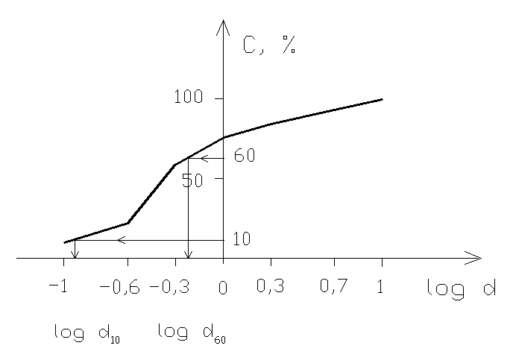
Рисунок 1 – Суммарная кривая гранулометрического состава
сыпучего грунта

Задача 3. Определить коэффициент фильтрации массива грунтов и водоприток в котлован.
3.1 Рассчитать коэффициент фильтрации пород массива по результатам опытных откачек из совершенной скважины (Рисунок 2), именуемой далее "центральной”, если заданы (Таблица 3):
x₁ - расстояние 1-й наблюдательной скважины от центральной, м;
x₂ - расстояние 2-й наблюдательной скважины от центральной, м;
S₁ - понижение УГВ в 1-й скважине при откачке, м;
S₂ - понижение УГВ во 2-й скважине при откачке, м;
Q - установившийся расход воды при откачке из центральной скважины, м³/сут.
Расчет произвести по формуле Дюпюи (1):
$k_{f}=\frac{Q \text{ln}\left(\frac{x_{2}}{x_{1}}\right)}{π (y_{2}^{2}−y_{1}^{2})}$, (1)
где k_{f} - коэффициент фильтрации, м/сут;
y₁- высота УГВ над водоупором в 1-й скважине, м;
y₂ - высота УГВ над водоупором во 2-й скважине, м,
$y_{1}=H−s_{1}$, (2)
$y_{2}=H−s_{2}$, (3)
где H - высота природного УГВ над водоупором в центральной скважине, м. Принять Н = 6 м.
3.2 Рассчитать водоприток в котлован с размерами в плане 30 х 30 м² , используя данные п. 3.1, по формуле (4):
$Q_{k}=\frac{{πk}_{f}H^{2}}{\text{ln}\left(\frac{R}{r_{k}}\right)}$ , (4)
где R - радиус влияния котлована на УГВ при откачке воды из котлована, м:
$R=6H_{m}\sqrt{k_{f}H}$, (5)
r_{k} – приведенный радиус котлована, м, вычисляемый по формуле (6):
$r_{k}=\sqrt{\frac{F}{π}}$, (6)

F – площадь котлована, м².
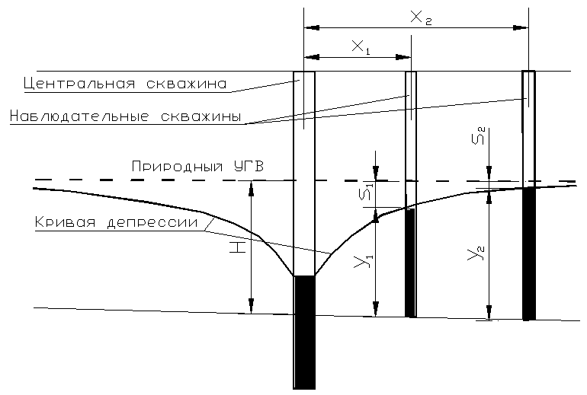
Рисунок 2 – Схема к расчету коэффициента фильтрации

Таблица 3 - Исходные данные к расчету коэффициента фильтрации
Номер варианта | Q  м³/сут | Х₁  м | Х₂  м | S₁  м | S₂  м
0 | 5 | 3 | 9 | 2,7 | 0,2
1 | 6 | 4 | 10 | 3,1 | 0,1
2 | 7 | 5 | 11 | 4,0 | 0,5
3 | 10 | 6 | 12 | 4,7 | 0,7
4 | 18 | 7 | 13 | 3,6 | 1,1
5 | 33 | 8 | 14 | 4,8 | 0,3
6 | 39 | 9 | 15 | 3,0 | 1,0
7 | 47 | 10 | 16 | 5,0 | 1,5
8 | 63 | 9 | 17 | 5,1 | 1,0
9 | 105 | 8 | 18 | 3,0 | 0,5

Задача 4. Рассчитать бытовое давление в массиве грунтов
Бытовое (природное) давление создается в массиве весом грунтов и рассчитывается по формуле
$p_{g}=ρgz$ , кПа, (7)
где ρ - плотность грунта, т/м³; g - ускорение свободного падения, м/с²; z - глубина рассматриваемой точки от поверхности массива грунта, м.
Из формулы (7) видно, что бытовое давление увеличивается с глубиной по линейному закону, и его эпюра имеет вид прямой линии. В слоистом массиве грунтов этот закон применяется к каждому слою, и эпюра бытового давления имеет вид ломаной линии (Рисунок 3).
Построить эпюру бытовых давлений до глубины 15 м, приняв значения плотности грунтов: ρ₁, ρ₂, ρ₃ и значения мощности слоев грунта h₁, h₂, h₃ по Таблице 4. ρ₄ = 1,89 кН/м³.

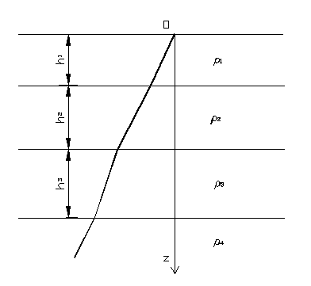
Рисунок 3 – Вид эпюры бытового давления

Таблица 4 - Исходные данные к расчету бытового давления
Номер варианта | ρ₁  т/м³ | h₁  м | ρ₂  т/м³ | h₂  м | ρ₃  т/м³ | h₃  м
0 | 1,82 | 3,3 | 1,52 | 2,7 | 1,63 | 2,2
1 | 1,85 | 4,0 | 1,75 | 3,1 | 1,77 | 2,1
2 | 1,94 | 2,5 | 1,64 | 4,0 | 1,57 | 4,0
3 | 1,58 | 1,6 | 1,78 | 2,7 | 1,48 | 5,7
4 | 1,65 | 3,1 | 1,55 | 3,6 | 1,57 | 6,6
5 | 1,73 | 1,8 | 1,83 | 4,8 | 1,88 | 4,4
6 | 1,90 | 2,9 | 1,80 | 3,0 | 1,92 | 3,8
7 | 1,43 | 1,0 | 1,73 | 2,0 | 1,78 | 4,6
8 | 1,67 | 2,4 | 1,66 | 1,1 | 1,45 | 5,1
9 | 1,58 | 1,5 | 1,54 | 3,0 | 1,63 | 8,0

Задача 5. Рассчитать капиллярное поднятие и капиллярное давление на грунт
Капиллярные свойства грунтов выражаются в способности поднимать воду вверх по порам на высоту H_{с}. Капиллярная кайма высотой H_{с}, удерживаемая силами поверхностного натяжения, создает капиллярное давление на грунт (Рисунок 4).
Силы поверхностного натяжения зависят от радиуса кривизны мениска воды. Высота капиллярной каймы H_{с}, - капиллярное поднятие - определяется по формуле Жюрена (8):
$H_{c}=\frac{2σ_{s}}{{rgρ}_{W}}$ , (8)
где σ_{s} - поверхностное натяжение воды на границе с минеральными частицами и воздухом (Таблица 5); r - радиус капилляра (пор грунта) – по Таблице 6; g - ускорение свободного падения; ρ_{w} - плотность воды.
Реакция минеральных частиц создает, в сумме, давление, которое называется капиллярным давлением и рассчитывается по формуле
$p_{c}=0,\text{85}{gρ}_{W}H_{c}$, (9)
где 0,85 - коэффициент, учитывающий неполное насыщение грунта капиллярной водой.
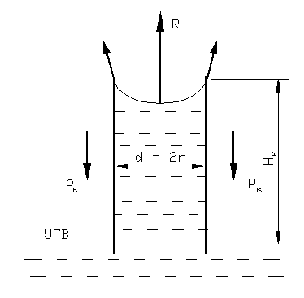
Рисунок 4 – Схема образования капиллярной каймы

Таблица 5 - Исходные данные к расчету капиллярного давления
Номер варианта | r  мм | σ_{s}  мН/м
0 | 0,010 | 73,3
1 | 0,020 | 54,0
2 | 0,030 | 62,5
3 | 0.025 | 71,6
4 | 0,035 | 43,1
5 | 0.045 | 51,8
6 | 0.053 | 72,9
7 | 0,067 | 81,0
8 | 0,084 | 62,4
9 | 0.048 | 51,5

Литература:
1. Ананьев В.П., Передельский Л.В. Инженерная геология и гидрогеология. – М.: Высшая школа, 1980.
2. Ананьев В. П., Потапов А. Д. Инженерная геология. – М.: ВШ, 2002.
3. Пешковский Л.М., Перескокова Т.М. Инженерная геология: Учебное пособие для студентов вузов. - М.: Высш. школа, 1982.- 341 с.
4. Швецов Г.И. Инженерная геология, механика грунтов, основания и фундаменты. - М.: Высш. школа, 1988. - 240 с.

